МАДОУ ЦРР - д/с №18
города Кропоткин муниципального образования Кавказский район
Подготовили: Дымура В.А.
Мищенко Н.Ю.
Родительское собрание
в группе раннего возраста «Ягодка» от 31.09.2015г.
Присутствовало: 19 человек.
Предварительная работа:
- Подготовить приглашения совместно с детьми
- Пригласить заведующую МАДОУ ЦРР - д/с №18 Волкову Галину Владимировну
- Оформить презентацию «Питание детей в детском саду»
- Составить памятку для родителей «Как одевать ребенка в детский сад», «Что можно и что нельзя приносить с собой в детский сад».
Форма проведения: круглый стол с элементами игры и презентацией.
Повестка дня:
- Выступление заведующей МАДОУ ЦРР - д/с №18 Волковой Галины Владимировны
- Игра под музыку «Давайте познакомимся»
- Воспитательно – образовательные задачи на 2015 – 2016 учебный год
- Презентация «Питание детей в саду»
- Выборы родительского комитета.
Ход собрания:
Выступление заведующей МАДОУ ЦРР - д/с №18 Волковой Галины Владимировны:
- не пропускать детский сад, не нарушать учебный процесс,
- после болезни сообщать о выходе в детский сад заранее,
- не опаздывать на завтрак в 8-10, дети должны привыкать к режиму,
- о питание: продукты качественные, мясо и молочные продукты в детском рационе ежедневно,
- благотворительные взносы только добровольно,
- родителям в родительских уголках предоставляется информация о распределение муниципальных денег (на питание, коммунальные услуги, налоги) и краевых субсидий (на игрушки, образование, заработную плату педагогам),
- группа получила игровое оборудование «Кухня» в соответствии с ФГОС,
- медицинская сестра заранее оповещает родителей о профилактических прививках,
- о работе узких специалистов в полном объеме,
- о сплоченности и дружбе между родителями и детьми.

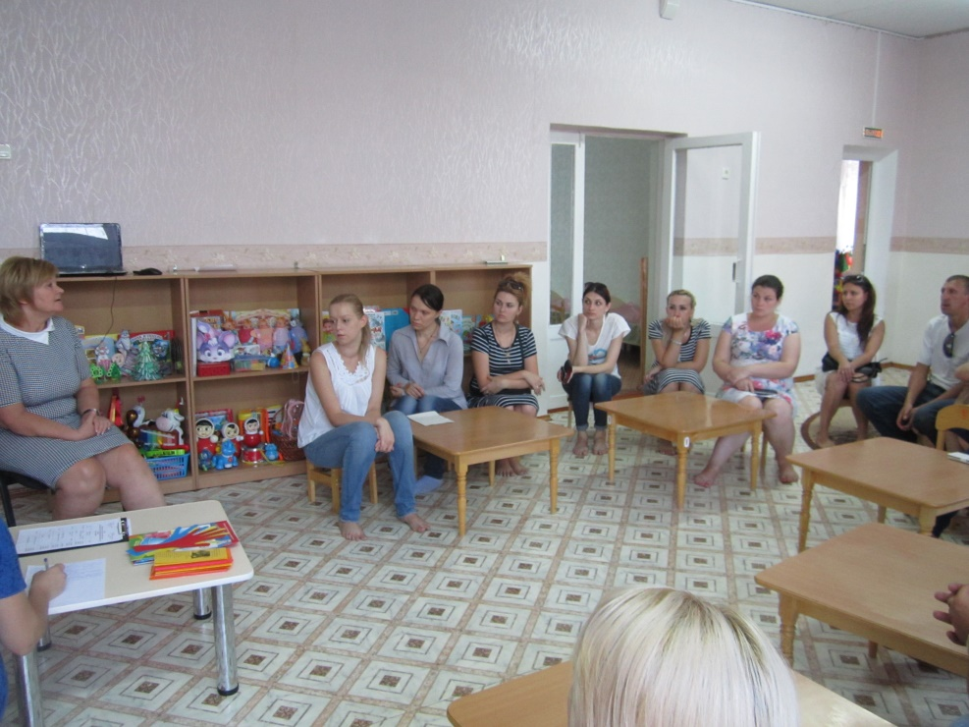
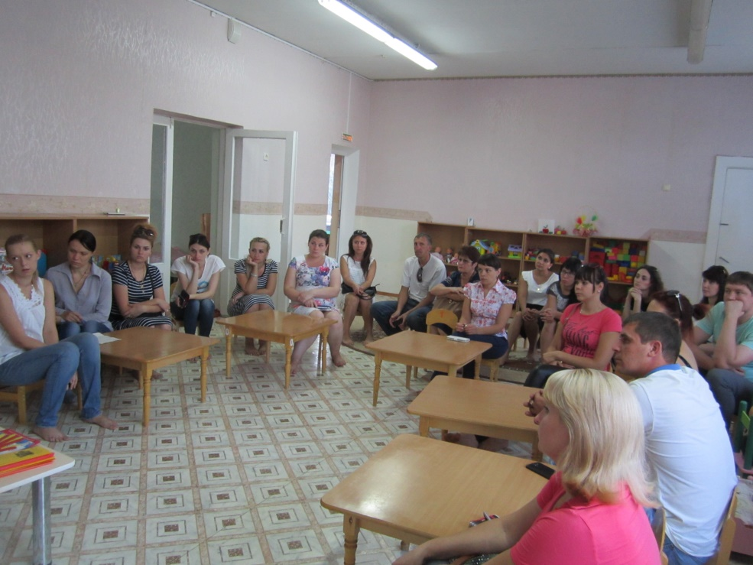
Игра под музыку «Давайте познакомимся»
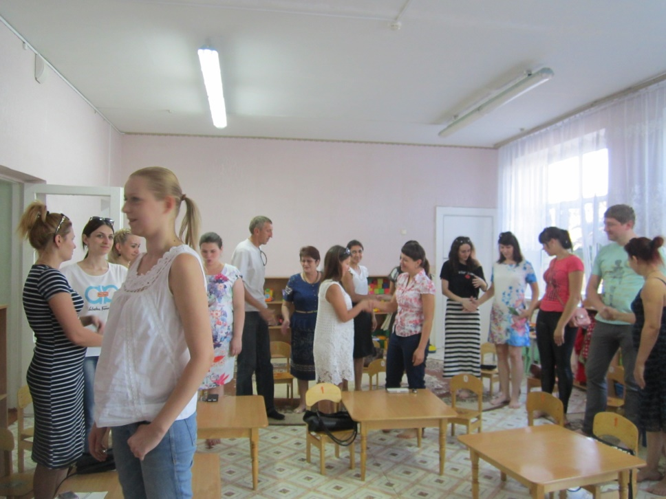
Выступление воспитателей по образовательной деятельности в группе раннего возраста:
- режим дня,
- сетка занятий,
- воспитательно – образовательные задачи на 2015 – 2016 учебный год
А также были даны рекомендации по одежде детей в теплый и холодный период времени.
Показ презентации «Питание детей в детском саду»
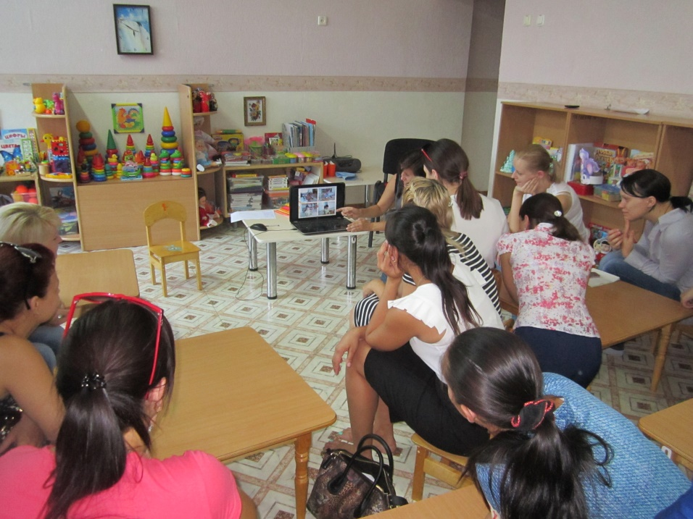
Благодарность за участие в конкурсе «Яблочно наливное»:
1.Везьменой Елене Борисовне
2. Кузнецовой Анастасии Владимировны
3. Проценко Оксане Николаевне
4. Савцовой Елене Александровне
5. Белич Веронике Андреевне
6. Белоусовой Екатерине Сергеевне
7. Сёмка Татьяне Викторовне
8. Григорьевой Ольге Сергеевне
9. Малышевой Кристине Анатольевне
10. Джавадовой Нефизат Казимовне
11. Кравцовой Марине Владиславовне
и всем родителям за организацию дегустации в день Яблочного Спаса.
Выборы родительского комитета:
- Везьменова Елена Борисовна
- Горцевская Екатерина Вячеславовна
- Григорьевна Ольга Сергеевна
- Малышева Кристина Анатольевна
Раздача памяток «Как одевать ребенка в детский сад», «Что можно и что нельзя приносить с собой в детский сад»

